|  |  |  |  |  |
| --- | --- | --- | --- | --- |
|  | **文档编号** |  | **产品版本** | **密级** |
| **标 准 号** |  | **1.0** | **内部** |
| **技术文档** | **产品名称：Vue电商后台管理系统** | | | **共 页** |

**Vue电商后台管理系统**

**(软 件) 需 求 规 格 说 明 书**

**拟制： 武汉大学 谭瑞锋 日期： 2020年12 月22日**

**审核： 日期：**

**批准： 日期：**

**武汉大学能缝就缝对**

**地址：武汉市武昌区珞喻路37号 邮编：430079**

**电话：027-68771236 传真：027-68771236**

**E-Mail：824449964@qq.com 网址：**

# 文档拟制记录

| 文 档 编 号 | 日 期 | 拟 制 人 | 说 明 |
| --- | --- | --- | --- |
|  | 2020.12.22 | 谭瑞锋 | 1.0版本 |
|  |  |  |  |
|  |  |  |  |

# 文档审核记录

| 审 核 单 位 | 日 期 | 审 核 人 | 审 核 代 表 签 字 |
| --- | --- | --- | --- |
|  |  |  |  |
|  |  |  |  |
|  |  |  |  |

# 文档批准记录

| 批 准 单 位 | 日 期 | 批 准 人 | 批 准 代 表 签 字 |
| --- | --- | --- | --- |
|  |  |  |  |
|  |  |  |  |
|  |  |  |  |

# 目 录

文档拟制记录 I

文档审核记录 I

文档批准记录 I

目 录 II

图目录 III

表目录 III

第 1 章 引言 2

1.1 编写目的 2

1.2 预期的读者和阅读建议 2

1.3 定义 2

第 2 章 任务概述 3

2.1 需求分析 3

2.2 产品的功能 3

2.3 系统用例图 5

2.4 用户类和特征 5

2.5 运行环境要求 5

2.5.1 设备 5

2.5.2 支持软件 6

2.5.3 网络 6

2.5.4 控制 6

2.6 一般限制和约束条件 6

# 图目录

图 2-1总体功能思路 4

# 表目录

表 2-1 支持软件 6

**Vue电商后台管理系统**

**软件需求规格说明**

# 引言

## 1.1 编写目的

为明确软件需求、安排项目规划与进度、组织软件开发与测试，撰写本文档。

本文档详细描述了Vue电商后台管理系统的需求分析，为下一阶段的设计与开发提供了技术设计依据。本文档阐述软件平台必须提供的功能和性能以及它所要考虑的限制条件，描述平台预期的外部行为和用户可视化行为。它不仅是本项目规划、设计和编码的基础，也是平台测试和用户文档的基础。本需求规格说明书编写的目的是为用户和开发人员沟通起到桥梁作用，为用户提供蓝图，为开发人员提供指导。

## 1.2 预期的读者和阅读建议

1）设计人员

2）开发人员

3）测试人员

4）文档编写人员

## 1.3 定义

Vue: 是一个用于创建用户界面的[开源](https://zh.wikipedia.org/wiki/%E5%BC%80%E6%BA%90%E8%BD%AF%E4%BB%B6)JavaScript框架，也是一个创建单页应用的Web应用框架。

Element-ui：一套完善的网站快速成型工具。

vue-table-with-tree-grid：支持vue的第三方库，可以在vue中实现树形表格组件。

vue-quil-editor：支持vue的第三方库，可以在vue中实现富文本编辑器组件。

# 任务概述

## 2.1 需求分析

随着互联网的普及以及我国经济的迅速发展，电子商务已经成为我国重要的交易方式，每天都有大量的用户通过电商平台进行物品交易，每天都有海量的商品信息需要修改，海量的数据需要统计……管理复杂多样的商品数据的问题日益突出，电商平台管理者提出了开发一个用于管理平台数据的电商后台管理系统的需求。

在利用Vue框架的情况下，我们的软件旨在实现以下目标：

1）开发一个界面友好，通信安全的**登录注册**功能，让电商管理者可以安全、编辑地登录平台；

2）开发可视化的**用户管理**功能，让系统用户可以添加用户，编辑用户的信息，删除用户或给用户分配权限；

3）实现可视化的**权限管理**的功能，让系统用户在相应的界面可以查看权限列表，也可以在角色列表中添加或删除角色；

4）实现**商品管理**，让系统用户可以对商品进行详细的操作管理。

4）实现**订单管理**功能；

5）提出**数据统计**功能，让系统用户可以通过图表查看平台数据；

6）利用Vue开发一个交互友好的网站。

## 2.2 产品的功能

为满足电商后台管理系统的应用需求，我们将功能主体划分为七个板块。产品功能总体思路如图2-1所示。

图 2-1总体功能思路

其中：

商品参数管理中包含对商品的动态参数以及静态属性进行管理。

商品分类管理中，系统用户可以给添加，删除，编辑分类，但是一个分类最多具有三级结构。

## 2.3 系统用例图

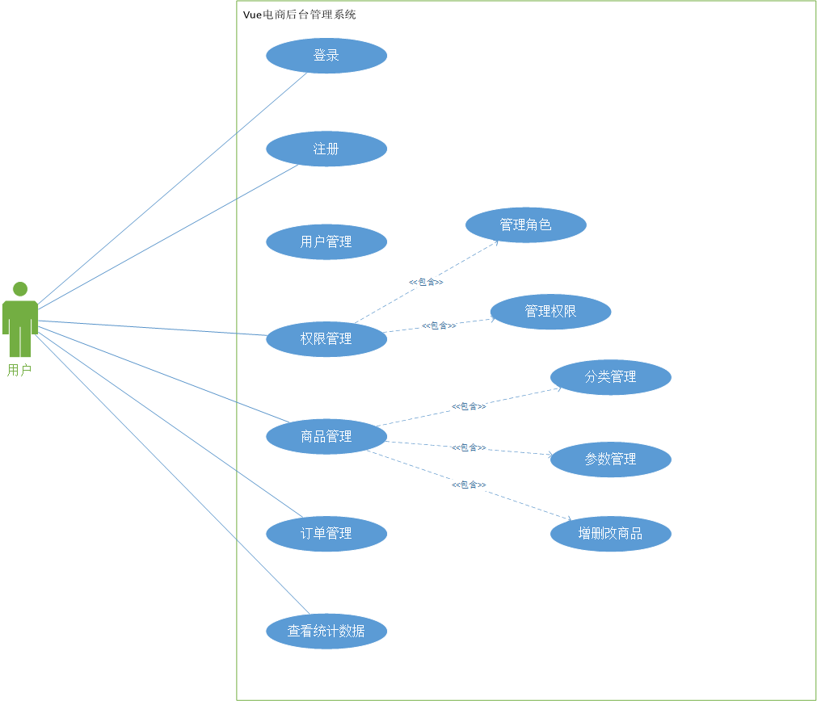

图2-2 系统用例图

## 2.4 用户类和特征

电商管理行业人员。

## 2.5 运行环境要求

### 2.5.1 设备

无特殊或新型设备需求，以下是测试机器的参考配置：

Intel i7-8759H CPU，GTX1050ti显卡，16G内存，128G+2T硬盘。此外，我们的网页轻型，经过优化上线以后运行迅速，可以在远低于测试设备硬件配置的机器上运行。

### 2.5.2 支持软件

全开源，支持软件如下表所示。

表 2-1 支持软件

|  |  |
| --- | --- |
| 软件类型 | 软件 |
| 操作平台 | Windows 10，macos，ubuntu等，支持跨平台。 |
| 开发工具 | Visual Studio Code |
| 图形界面 | Vue 4.5.8 |

### 2.5.3 网络

软件需在前后端程序可以进行正常网络通信的条件下运行。

### 2.5.4 控制

产品通过运行程序启动运行，用户可在设计的图形化界面上直接操控程序。

## 2.6 一般限制和约束条件

项目要求在2020年12月中旬之前完成开发与测试，一般限制主要包括：

1. 编程语言尽量使用Javascript等开源软件编程语言；
2. 图形界面开发框架使用Vue；
3. 在win10操作系统环境下通过测试；